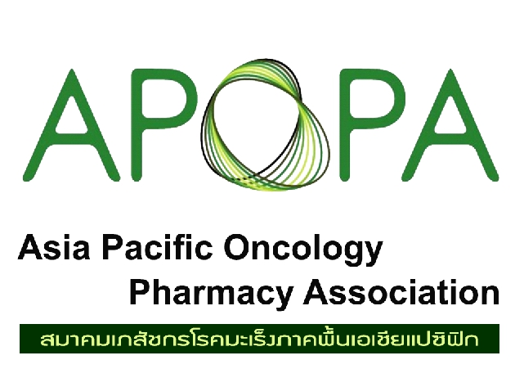
แบบตอบรับการสนับสนุน
สมาคมเภสัชกรโรคมะเร็งภาคพื้นเอเชียแปซิฟิก (ประเทศไทย)
ร่วมกับ คณะเภสัชศาสตร์ มหาวิทยาลัยขอนแก่น
ประชุมวิชาการและนำเสนอผลงาน Clinical Oncology Pharmacy Symposium (COPS) ครั้งที่ 15
เรื่อง Empowering pharmacists through national cancer policy
วันที่ 13-15 พฤศจิกายน 2567
ณ โรงแรมใบหยกสกาย Baiyoke Sky Hotel (Rainbow Hall ชั้น 17) กรุงเทพมหานคร
ผู้สนับสนุน ชื่อ-สกุล_______________________________________ตำแหน่ง __________________________
ชื่อบริษัท_______________________________________________________________________________
โทรศัพท์มือถือ ___________________________________________อีเมล์ ___________________________
และมอบหมายให้ ชื่อ-สกุล___________________________________ ตำแหน่ง _______________________
โทรศัพท์ ___________________อีเมลล์ (โปรดระบุ สำหรับแจ้งรายละเอียดแผนผังบูท) ____________________________
เป็นผู้ประสานงานในส่วนที่เกี่ยวข้องต่อไป

บริษัทฯมีความประสงค์ที่จะสนับสนุนการจัดประชุมวิชาการฯ 13-15พฤศจิกายน 2567 ดังนี้(ทำเครื่องหมาย )
 สนับสนุนเป็นการประชุม Lunch Symposium จำนวนเงิน 100,000 บาท
สิทธิประโยชน์ ผู้สนับสนุนได้รับ
  - ลงทะเบียนให้กับผู้เข้าร่วมประชุมฟรี จำนวน 5 ท่าน
  - ออก Booth ในงานประชุมฟรี
  - พื้นที่บูธ 3 x1.5 เมตร ประกอบไปด้วยโต๊ะ 1 เก้าอี้ 2 ตัว ปลั๊กไฟ 1 จุด
 สนับสนุนเป็นจำนวนเงิน 30,000 บาท
สิทธิประโยชน์ ผู้สนับสนุนได้รับ
  - ลงทะเบียนให้กับผู้เข้าร่วมประชุมฟรี จำนวน 2 ท่าน
  - ออก Booth ในงานประชุมฟรี
  - พื้นที่บูธ 2x1.5 เมตร ประกอบไปด้วยโต๊ะ 1 เก้าอี้ 2 ตัว ปลั๊กไฟ 1 จุด
 สนับสนุน เป็นจำนวนเงิน 25,000 บาท
สิทธิประโยชน์ ผู้สนับสนุนได้รับ
  - ลงทะเบียนให้กับผู้เข้าร่วมประชุมฟรี จำนวน 1 ท่าน
  - ออก Booth ในงานประชุมฟรี
  - พื้นที่บูธ 2x1.5 เมตร ประกอบไปด้วยโต๊ะ 1 เก้าอี้ 2 ตัว ปลั๊กไฟ 1 จุด
(กรุณาส่งแบบตอบรับภายใน วันที่ 15 ตุลาคม 2567)
--------------------------------------------------------------------------------------------------------------------------------------------------------------------------------------------------------------------------
วิธีการชำระเงิน
- โดยสั่งจ่ายเช็คขีดคร่อมในนาม สมาคมเภสัชกรโรคมะเร็งภาคพื้นเอเชียแปซิฟิก
- โอนเงินเข้า ชื่อบัญชี สมาคมเภสัชกรโรคมะเร็งภาคพื้นเอเชียแปซิฟิก
เลขที่บัญชี 031-7-09530-5 ประเภทบัญชี ออมทรัพย์ ธนาคารกรุงเทพ จำกัด (มหาชน)
กรุณาส่งแบบตอบรับ/ สำเนาการโอนเงินได้ที่
คุณทองคำ E-mail: apopathai@apopathai.org
คุณวาสนา E-mail: wassana@bumrungrad.com / wassana_apops@hotmail.com หรือโทร 085 996 5569

